KARYA TULIS ILMIAH
GAMBARAN PENGETAHUAN DAN SIKAP IBU RUMAH TANGGA TERHADAP PENGGUNAAN PIL KB DI
WILAYAH KERJA PUSKESMAS BAH KAPUL
KECAMATAN SITALASARI KOTA
PEMATANG SIANTAR



CHRISTIAN SILALAHI
P07539016034

POLITEKNIK KESEHATAN KEMENKES MEDAN
JURUSAN FARMASI
2019

KARYA TULIS ILMIAH
GAMBARAN PENGETAHUAN DAN SIKAP IBU RUMAH TANGGA TERHADAP PENGGUNAAN PIL KB DI
WILAYAH KERJA PUSKESMAS BAH KAPUL
KECAMATAN SITALASARI KOTA
PEMATANG SIANTAR
Sebagai Syarat Menyelesaikan Pendidikan Program Studi Diploma III Farmasi

CHRISTIAN SILALAHI
P07539016034

POLITEKNIK KESEHATAN KEMENKES MEDAN
JURUSAN FARMASI
2019

LEMBAR PERSETUJUAN
Judul : Gambaran Pengetahuan dan Sikap Ibu Rumah Tangga Terhadap Penggunaan Pil KB di Wilayah Kerja Puskesmas Bah Kapul Kecamatan Sitalasari Kota Pematang Siantar.
Nama : Christian Silalahi
Nim : P07539016034
Jurusan : Farmasi

Telah Diterima dan Disetujui Untuk Diseminarkan Dihadapan Penguji
Medan,.....................2019
Menyetujui
Pembimbing

Nadroh Br. Sitepu M.Si
NIP. 19800711201997032002
Ketua Jurusan Farmasi
Politeknik Kesehatan Kemenkes Medan

Dra. Masniah, M.Kes, Apt
NIP. 196204281995032001

LEMBAR PENGESAHAN

JUDUL : Gambaran Pengetahuan dan Sikap Ibu Rumah Tangga Terhadap Penggunaan Pil KB Di Wilayah Kerja Puskesmas Bah Kapul Kecamatan Sitalasari Kota Pematang Siantar.
NAMA : Christian Silalahi
NIM : P07539016034
JURUSAN : Farmasi
Karya Tulis Ini Telah Diuji Pada Sidang Akhir
Program Jurusan Farmasi Poltekkes Kemenkes
Medan, Juni 2019

Penguji I Penguji II

Rosnike Merly Panjaitan, ST., M.Si Dra. Amriani, M.Kes, Apt
NIP. 196605151986032003 NIP. 195408261994032001

Ketua Penguji

Nadroh Br. Sitepu M.Si
NIP. 198007112019970320002

Ketua Jurusan Farmasi
Politeknik Kesehatan Kemenkes Medan

Dra. Masniah, M.Kes, Apt
NIP. 196204291995032001

SURAT PERNYATAAN

GAMBARAN PENGETAHUAN DAN SIKAP IBU RUMAH TANGGA TERHADAP PENGGUNAAN PIL KB DI WILAYAH KERJA PUSKESMAS BAH KAPUL KECAMATAN SITALASARI
KOTA PEMATANG SIANTAR

Dengan ini saya menyatakan bahwa dalam Karya Tulis Ilmiah ini tidak terdapat karya yang pernah diajukan disuatu perguruan tinggi, dan sepanjang pengetahuan Saya juga tidak terdapat karya atau pendapat yang pernah ditulis atau diterbitkan oleh orang lain, kecuali yang secara tertulis diacu dalam naskah ini dan disebut dalam daftar pustaka.

Medan, Agustus 2019

Christian R Silalahi
NIM. P07539016034

MEDAN HEALTH POLYTECHNICS OF MINISTRY OF HEALTH
PHARMACY DEPARTMENT
SCIENTIFIC PAPER, JUNE, 2019

Christian R Silalahi

DESCRIPTION OF KNOWLEDGE AND ATTITUDES OF HOUSEWIVES TO THE USE OF BIRTH CONTROL PILLS IN THE WORK AREA OF ​​THE BAH KAPUL HEALTH CENTER, SIANTAR SITALASARI DISTRICT, PEMATANG SIANTAR CITY.

xiii + 23 pages, 4 tables, 3 images, 7 attachments

ABSTRACT

Large population and high growth rates are important problems faced by humans. The high rate of growth due to imbalance in birth rates and mortality rates. The success of achieving a decline in birth rates on the one hand requires the preservation and understanding of the use of birth control pills, and methods of contraception. The purpose of this study was to determine the knowledge and attitudes of using birth control pills in the working area of ​​the health center Bah Kapul, Siantar Sitalasari Subdistrict, Pematang Siantar city.

The type of research used in this study is a descriptive survey. The population in this study were all housewives aged 18-49 years in the working area of ​​the Puskesmas Bah Kapul, Siantar Sitalasari District. Sampling in this study was taken by simple random sampling technique.

These results indicate that the sample taken after the study was carried out as many as 43 respondents (55%) were quite good at the level of knowledge and as many as 64 respondents (85%) were good at the attitude level.

The conclusion of this study is that in general housewives have good knowledge. This is because housewives know about the use of birth control pills.

Keywords : birth control pills, housewives, knowledge and attitudes
References : 12 (2010-2018)

POLITEKNIK KESEHATAN KEMENKES MEDAN
JURUSAN FARMASI
KTI, JUNI 2019

Christian R Silalahi

Gambaran Pengetahuan dan Sikap Ibu Rumah Tangga Terhadap Penggunaan Pil KB Di Wilayah Kerja Puskesmas Bah Kapul Kecamatan Siantar Sitalasari Kota Pematang Siantar.

xiii + 23 Halaman , 4 tabel , 3 gambar , 7 lampiran

ABSTRAK

Jumlah penduduk yang besar dan laju pertumbuhan yang tinggi merupakan masalah penting yang dihadapi manusia dalam perempat abad terakhir. Tingginya laju pertumbuhan penduduk ini disebabkan karena adanya ketidakseimbangan antara angka kelahiran dan angka kematian. Keberhasilan untuk mencapai penurunan angka kelahiran disatu pihak menuntut kelestarian dan pemahaman dari penggunaan obat pil KB, dan cara kontrasepsi. Tujuan dari penelitian ini adalah untuk mengetahui pengetahuan dan sikap penggunaan pil KB Di wilayah kerja puskesmas Bah Kapul Kecamatan Siantar Sitalasari kota Pematang Siantar.
Jenis penelitian yang digunakan pada penelitian ini adalah survei deskriptif. Populasi dalam penelitian ini adalah seluruh ibu-ibu rumah tangga yang berumur 18-49 tahun di wilayah kerja puskesmas Bah Kapul Kecamatan Siantar Sitalasari. Pengambilan sampel pada penelitian ini diambil dengan teknik simple random sampling.
Hasil ini menunjukkan bahwa sampel yang diambil tersebut setelah dilakukan penelitian sebanyak 43 responden (55%) bersifat cukup baik pada tingkat pengetahuan dan sebanyak 64 responden (85%) bersifat baik pada tingkat sikap.
Kesimpulan dari penelitian ini adalah bahwa pada umumnya ibu-ibu rumah tangga memiliki pengetahuan yang cukup baik. Hal ini disebabkan karena ibu-ibu rumah tangga mengetahui tentang penggunaan pil KB.
Kata kunci : Pil KB, Ibu Rumah Tangga, Pengetahuan dan Sikap
Daftar bacaan : 12 (2010-2018)

KATA PENGANTAR

Puji syukur penulis panjatkan kepada Allah SWT atas berkat dan rahmatNya penulis dapat menyelesaikan penelitian dan penulisan Karya Tulis Ilmiah yang berjudul “Gambaran Pengetahuan dan Sikap Ibu Rumah Tangga Terhadap Penggunaan Pil KB Di Wilayah Kerja Puskesmas Bah Kapul Kecamatan Sitalasari Kota Pematang Siantar”.
karya Tulis Ilmiah ini disusun untuk memenuhi persyaratan dalam menyelesaikan Pendidikan Program Diploma III di Jurusan Farmasi Poltekkes Kemenkes Medan, pada penyelesaiannya penulis mendapat banyak bimbingan, saran, bantuan, serta doa dari berbagai pihak. Oleh karena itu, pada kesempatan ini penulis menyampaikan rasa hormat dan rasa terimakasih kepada:
- Ibu Dra. Ida Nurhayati, M.Kes., selaku Direktur Politeknik Kesehatan Kemenkes Medan.
- Ibu Dra. Masniah, M.Kes.,Apt selaku Ketua Jurusan Farmasi Poltekkes Kemenkes Medan.
- Bapak Adil Makmur Tarigan, Apt.M.Si selaku pembimbing akademik selama menjadi mahasiswa di Jurusan Farmasi Poltekkes Kemenkes Medan.
- Ibu Nadroh Br. Sitepu, M.Si selaku pembimbing Karya Tulis Ilmiah yang telah membimbing penulis dan menghantarkan penulis dalam mengikuti Ujian Akhir Program (UAP) serta memberikan masukan kepada penulis.
- Ibu Rosnike Merly Panjaitan ST.M.Si selaku penguji I Karya Tulis Ilmiah (KTI) dan Ujian Akhir Program (UAP) yang telah menguji dan memberi masukan kepada penulis.
- Ibu Dra. Amriani M.Kes, Apt selaku penguji II Karya Tulis Ilmiah (KTI) dan Ujian Akhir Program (UAP) yang telah menguji dan memberi masukan kepada penulis.
- Seluruh Dosen dan Staf Jurusan Farmasi Poltekkes Kemenkes Medan.
- Teristimewa kepada Orang Tua Tercinta, Bapak Jonson Silalahi dan Ibu Timorianna Purba yang telah memberikan kasih sayang, motivasi, dukungan, materi dan terutama doa yang tidak pernah putus. Sehingga penulis dapat menyelesaikan perkuliahan hingga sampai Karya Tulis Ilmiah ini.
- Seluruh Keluarga yang telah memberikan dukungan dan doa kepada penulis.
- Kepada Sahabat Penulis Ferdinan, Reno, Arifyaman yang telah memberikan dukungan kepada penulis.
- Teman-teman seperjuangan stambuk 2016, serta seluruh pihak yang telah banyak memberikan dukungan yang tidak dapat penulis sebutkan satupersatu.
Penulis menyadari bahwa Karya Tulis Ilmiah ini jauh dari sempurna. Oleh karena itu, penulis sangat mengharapkan saran dan kritik yang membangun demi kesempurnaan Karya Tulis Ilmiah ini.
Akhir kata kiranya Karya Tulis Ilmiah ini dapat memberikan manfaat bagi pembaca.

Medan, Agustus 2019
Penulis

Christian Silalahi
NIM. P07539016034
DAFTAR ISI
Halaman
LEMBAR PERSETUJUAN i
LEMBAR PENGESAHAN ii
SURAT PERNYATAAN iii
ABSTRACT iv
ABSTRAK v
KATA PENGANTAR vi
DAFTAR ISI viii
DAFTAR TABEL xi
DAFTAR GAMBAR xii
DAFTAR LAMPIRAN xiii
BAB I PENDAHULUAN
1.1 Latar Belakang 1
1.2 Perumusan Masalah 3
1.3 Tujuan Penelitian 3
1.3.1 Tujuan Umum 3
1.3.2 Tujuan Khusus 3
1.4 Manfaat Penelitian 3
BAB II TINJAUAN PUSTAKA
2.1 Pengetahuan dan Sikap 4
2.1.1 Pengertian Pengetahuan 4
2.1.2 Faktor yang mempengaruhi pengetahuan 5
2.2 Pengertian Sikap 6
2.3 Pengertian Kontrasepsi 7
2.4 Pengertian Pil KB 7
2.4.1 Manfaat dan Efek Samping Penggunaan Pil KB 8
2.4.2 Waktu mulai pemakaian Pil KB 9
2.5 Kerangka Konsep 10
2.6 Definisi Operasional 10
BAB III METODE PENELITIAN
3.1 Jenis dan Desain penelitian 11
3.2 Lokasi dan Waktu Penelitian 11
3.2.1 Lokasi 11
3.2.2. Waktu Penelitian 11
3.3 Populasi dan Sampel 11
3.3.1 Populasi 11
3.3.2 Sampel 11
3.3.3 Kriteria Responden 12
3. 4 Jenis dan Cara Pengumpulan Data 12
3.5 Pengelolahan dan Analisis Data 12
3.5.1 Pengelolahan Data 12
3.5.2 Analisis Data 12
3.6 Cara Pengukuran Variabel 13
3.6.1 Pengetahuan 13
3.6.2 Sikap 13
BAB IV HASIL DAN PEMBAHASAN
4.1 Hasil Penelitian 15
4.1.1 Profil Lahan Penelitian 15
4.1.2 Karateristik Responden 16
4.1.3 Pengetahuan Responden 17
4.1.4 Sikap Responden 17
4.2 Pembahasan 18
4.2.1 Karakteristik Ibu Rumah Tangga Terhadap Penggunaan
Pil KB Di Puskesmas Bah Kapul Kecamatan Siantar
Sitalasari Kota Pematang Siantar 18
4.2.2 Pengetahuan Ibu Rumah Tangga Terhadap Penggunaan
Pil KB Di Puskesmas Bah Kapul Kecamatan Siantar
Sitalasari Kota Pematang Siantar 19
4.2.3 Sikap Ibu Rumah Tangga Terhadap Penggunaan
Pil KB Di Puskesmas Bah Kapul Kecamatan Siantar
Sitalasari Kota Pematang Siantar 20
BAB V KESIMPULAN DAN SARAN
5.1 Kesimpulan 22
5.2 Saran 22
DAFTAR PUSTAKA 23
LAMPIRAN 24

DAFTAR GAMBAR
Halaman
Gambar 2.1 Kerangka Konsep 10

DAFTAR TABEL
Halaman
Tabel 4.1 Data Penduduk di Kelurahan Bah Kapul RT/RW I
Kecamatan Siantar Sitalasari 15
Tabel 4.2 Distribusi Frekuensi Karakteristik responden 16
Tabel 4.3 Dsitribusi Frekuensi Tingkat Pengetahuan Ibu Rumah Tangga
Terhadap Penggunaan Pil KB 17
Tabel 4.4 Dsitribusi Frekuensi Tingkat Sikap Ibu Rumah Tangga
Terhadap Penggunaan Pil KB 17

DAFTAR LAMPIRAN
Halaman
Lampiran 1 Informed Consent 25
Lampiran 2 Kuisioner ..26
Lampiran 3 Surat Izin Penelitian ..29
Lampiran 4 Surat Balasan Dari Puskesmas ..30
Lampiran 5 Data Hasil penelitian pengetahuan dan sikap Ibu Rumah
Tangga Terhadap Penggunaan Pil KB ..31
Lampiran 6 Gambar ..35
Lampiran 7 Ethical Clearence ..39
Lampiran 8 Kartu Bimbingan KTI ..40

BAB I
PENDAHULUAN
  - Latar Belakang
Kesehatan merupakan hal yang sangat penting untuk dijaga. Oleh karena itu, berbagai usaha dilakukan untuk mempertahankan kondisi yang sehat. Hal ini sesuai dengan makna kesehatan pada Undang-undang Kesehatan RI No. 36 tahun 2009 tentang kesehatan yaitu bahwa kesehatan adalah keadaan sehat, baik secara fisik, mental, spiritual maupu social yang memungkinkan setiap orang untuk hidup produktif secara sosial maupun ekonomis.
Undang-undang Nomor 52 Tahun 2009 tentang Perkembangan Kependudukan dan Pembangunan Keluarga menyatakan bahwa pembangunan keluarga adalah upaya mewujudkan keluarga berkualitas yang hidup dalam lingkungan yang sehat dan keluarga berencana adalah upaya mengatur kelahiran anak, jarak dan usia ideal melahirkan, mengatur kehamilan, melalui promosi, perlindungan, dan bantuan sesuai hak reproduksi untuk mewujudkan keluarga berkualitas. Undang-undang ini mendukung program KB sebagai salah sau upaya untuk mewujudkan keluarga sehat dan berkualitas. Pengaturan kehamilan dalam program KB dilakukan dengan menggunakan alat kontrasepsi.
Kontrasepsi adalah suatu alat, obat atau cara yang digunakan untuk mencegah terjadinya konsepsi atau pertemuan antara sel telur dan sperma di dalam kandungan/Rahim. Dalam menggunakan kontrasepsi, keluarga pada umumnya mempunyai perencanaan atau tujuan yang ingin dicapai. Tujuan tersebut diklasifikasikan dalam tiga kategori, yaitu menunda/mencegah kehamilan, menjarangkan kehamilan, serta menghentikan/mengakhiri kehamilan atau kesuburan.
Keluarga Berencana (KB) pertama kali ditetapkan sebagai program pemerintah pada tanggan 29 juni 1970 bersama dengan dibentuknya Badan Koordinasi Keluarga Berencana Nasional. Program KB di Indonesia sudah dimulai sejak 1957, namun masih menjadi urusan kesehatan dan belum menjadi urusan kependudukan. Namun sejalan dengan semakin menigkatnya jumlah penduduk Indonesia serta tingginya angka kematian ibu dan kebutuhan akan kesehatan reproduksi, program KB selanjutnya digunakan sebagai salah satu cara untuk menekan pertumbuhan jumlah penduduk serta meningkatkan kesehatan Ibu dan Anak.
Menurut World Population Data Sheet 2013, Indonesia merupakan negara ke-5 di dunia dengan estimasi jumlah penduduk terbanyak, yaitu 249 juta. Di antara negara ASEAN, Indonesia dengan luas wilayah terbesar tetap menjadi negara dengan penduduk terbanyak, jauh di atas 9 negara anggota lain. Dengan Angka Fertilitas atau Total Fertility Rate (TFR) 2,6 Indonesia masih berada di atas rata-rata TFR negara ASEAN yaitu 2,4.
Pusat data dan informasi, Kementrian Kesehatan RI, mengestimasi jumlah penduduk Indonesia tahun 2013 sejumalh 248,4 juta orang. Badan Pusat Statistik (BPS) mencatat bahwa pada tahun 2013, sebanyak 28,55 juta (11,47%) penduduk Indonesia merupakan penduduk miskin. Secara Nasional, Indeks Pembangunan Manusia (IPM) Indonesia Tahun 2013 sebesar 73,29 masih masuk kategori sedang (50-80), dengan komponen AHH sebesar 69,87 Tahun.
Data Badan Kependudukan dan Keluarga Berencana Nasional (BKKBN) menunjukkan bahwa pada tahun 2013 ada 8.500.247 PUS (pasangan usia subur) yang merupakan peserta KB baru, dan hampir separuhnya (48,56%) menggunakan metode kontrasepsi suntikan.
Data Riskesdas 2013 menunjukkan bahwa pada wanita usia 15-49 tahun dengan status kawin terbesar 59,3% menggunakan metode KB modern (implan, MOW, MOP, IUD, kondom, suntikan, pil). 0,4% menggunakan metode KB tradisional ( menyusui/MAL, pantang berkala/kalender, senggama terputus, lainnya), 24,7% pernah melakukan KB, 15,5% tidak pernah melakukan KB.
Provinsi Sumatera Utara merupakan provinsi keenam berpenduduk terbanyak di Indonesia dan berpenduduk terbesar di luar pulau jawa. Berdasarkan hasil proyeksi terhadap hasil Sensus Penduduk tahun 2010, dengan pertumbuhan rata-rata sebesar 1,11% jumlah penduduk provinsi Sumatera Utara Tahun 2011 diperkirakan mencapai 13.103.596 orang, yang terdiri atas 6.544.092 laki-laki dan 6.559.504 perempuan dengan jumlah PUS tahun 2011 sebanyak 7.504.820 orang. (BKKBN,2013). Kota Medan, Kabupaten Deli Serdang, dan Kabupaten Langkat adalah tiga kabupaten/kota dengan urutan teratas yang memiliki jumlah penduduk terbanyak yang masing-masing berjumlah 2.117.224 orang (16,16%), 1.807.173 orang (13,79%), dan 976.582 orang (7,45%). (Affandi, dkk, 2010). Peserta KB aktif di Sumatera Utara yang berhasil di Bina sebanyak 5.547.543 (73,92%) dari seluruh Pasangan Usia Subur (PUS) yang mencapai 7.504.820 PUS. Realisasi peserta KB aktif yang menggunakan kontrasepsi suntik 2.239.108, Pil 848.503, IUD 557.224 dan kondom 42.464. (BKKBN, 2013). Sedangkan hasil data puskesmas yang akan di survei pada tahun 2018 antara lain penggunaan pil KB sebanyak 297 orang.
Berdasarkan uraian diatas, maka penulis tertarik untuk melakukan penelitian tentang : “Gambaran Pengetahuan dan Sikap Ibu Rumah Tangga Terhadap Penggunaan Pil KB Di Wilayah Kerja Puskesmas Bah Kapul Kecamatan Sitalasari Kota Pematang Siantar”.

  - Perumusan Masalah
Adapun perumusan masalah untuk mengetahui tingkat pengetahuan dan sikap Ibu Rumah Tangga terhadap Penggunaan Pil KB di Wilayah Kerja Puskesmas Bah Kapul Kecamatan Sitalasari Kota Pematang Siantar.

  - Tujuan Penelitian
    - Tujuan Umum
Pada penelitian ini, penulis ingin mengetahui Pengetahuan dan Sikap Penggunaan Pil KB pada Ibu Rumah Tangga di Wilayah Kerja Puskesmas Bah Kapul Kecamatan Sitalasari Kota Pematang Siantar.
    - Tujuan Khusus
- Untuk mengetahui tingkat pengetahuan Penggunaan Pil KB pada Ibu Rumah Tangga di Wilayah Kerja Puskesmas Bah Kapul Kecamatan Sitalasari Kota Pematang Siantar.
- Untuk mengetahui tingkat sikap penggunaan Pil KB Pada Ibu Rumah Tangga di Wilayah Kerja Puskesmas Bah Kapul Kecamatan Sitalasari Kota Pematang Siantar.

  - Manfaat Penelitian
Adapun manfaat penelitian ini untuk menambah pengetahuan masyarakat tentang penggunaan pil KB serta menambah wawasan pengetahuan penulis tentang sikap masyarakat tentang pil KB dan menjadi bahan perbandingan atau referensi bagi peneliti berikutnya.

BAB II
TINJAUAN PUSTAKA
2.1 Pengetahuan dan Sikap
2.1.1 Pengertian Pengetahuan
Pengetahuan adalah hasil penginderaan manusia, atau hasil tahu seseorang terhadap objek melalui indera yang dimilikinya (mata, hidung, telinga dan sebagainya). Dengan sendirinya pada waktu penginderaan sehingga menghasilkan pengetahuan tersebut sangat dipengaruhi oleh intensitas perhatian dan persepsi terhadap objek. Sebagian besar pengetahuan seseorang diperoleh melalui indera pendengaran (telinga) dan indera penglihatan (mata) (Notoatmodjo, 2016).
Pengetahuan seseorang terhadap objek mempunyai intensitas atau tingkat yang berbeda-beda. Secara garis besar dibagi dalam 6 tingkat pengetahuan, yaitu:
- Tahu (know)
Tahu diartikan hanya sebagai recall (memanggil) memori yang telah ada sebelumnya setelah mengamati sesuatu .
- Memahami (comprehension)
Memahami suatu objek bukan sekedar tahu terhadap objek tersebut , tidak sekedar dapat menyebutkan, tetapi orang tersebut harus dapat menginterpretasikan secara benar tentang objek yang diketahui tersebut.
- Aplikasi (application)
Aplikasi diartikan sebagai apabila orang yang telah memahami objek yang dimaksud dapat menggunakan atau mengaplikasikan prinsip yang diketahui tersebut pada situasi lain.
- Analisis (analysis )
Analisis adalah kemampuan seseorang untuk menjabarkan dan/atau memisahkan, kemudian mencari hubungan antara komponen komponen yang terdapat dalam suatu masalah atau objek yang diketahui.
- Sintesis(synthesis)
Sintesis adalah suatu kemampuan seseorang untuk merangkum atau meletakkan dalam satu hubungan yang logis dari komponen-komponen pengetahuan yang dimiliki.

- Evaluasi (evaluation)
Evaluasi berkaitan dengan kemampuan seseorang untuk melakukan justifikasi atau penilaian terhadap suatu objek tertentu.
Untuk pengukuran pengetahuan dapat dilakukan dengan wawancara atau kuisioner yang menanyakan tentang isi materi yang ingin diukur dari subjek penelitian atau responden pengetahuan yang dimaksud disini adalah pengetahuan masyarakat terhadap penggunaan pil KB.

2.1.2 Faktor yang Mempengaruhi Pengetahuan
- Pendidikan
Pendidikan berarti bimbingan yang diberikan seseorang pada orang lain terhadap sesuatu hal agar mereka dapat memahami. Tidak dapat dipungkiri bahwa makin tinggi pendidikan seseorang semakin mudah pula mereka menerima informasi, dan pada akhirnya makin banyak pula pengetahuan yang dimilikinya. Sebaliknya jika seseorang tingkat pendidikannya rendah, akan menghambat perkembangan sikap seseorang terhadap penerimaan, informasi dan nilai – nilai yang baru diperkenalkan.
- Pekerjaan
Lingkungan pekerjaan dapat menjadikan seseorang memperoleh pengalaman dan pengetahuan baik secara langsung maupun secara tidak langsung.
- Umur
Dengan bertambahnya umur seseorang akan terjadi perubahan pada aspek fisik dan psikologis ( mental ). Pertumbuhan pada fisik secara garis besar ada empat kategori perubahan, pertama, perubahan ukuran, kedua, perubahan proporsi, ketiga, hilangnya ciri – ciri lama, keempat, timbulnya ciri – ciri baru. Ini terjadi akibat pematangan fungsi organ. Pada aspek psikologis atau mental taraf berpikir seseorang semakin matang dan dewasa.
- Minat
Sebagai suatu kecenderungan atau keinginan yang tinggi terhadap sesuatu. Minat menjadikan seseorang untuk mencoba dan menekuni suatu hal dan pada akhirnya diperoleh pengetahuan yang lebih mendalam.
- Pengalaman
Adalah suatu kejadian yang pernah dialami seseorang dalam berinteraksi dengan lingkungannya. Ada kecenderungan pengalaman yang kurang baik seseorang akan berusaha untuk melupakan, namun jika pengalaman terhadap objek tersebut menyenangkan maka secara psikologis akan timbul kesan yang sangat mendalam dan membekas dalam emosi kejiwaannya, dan akhirnya dapat pula membentuk sikap positif dalam kehidupannya.
- Kebudayaan Lingkungan Sekitar
Kebudayaan dimana kita hidup dan dibesarkan mempunyai pengaruh besar terhadap pembentukan sikap kita. Apabila dalam suatu wilayah mempunyai budaya untuk menjaga kebersihan lingkungan maka sangat mungkin masyarakat sekitarnya mempunyai sikap untuk selalu menjaga kebersihan lingkungan, karena lingkungan sangat berpengaruhi dalam pembentukan sikap pribadi atau sikap seseorang.
- Informasi
Kemudahan untuk memperoleh suatu informasi dapat membantu mempercepat seseorang untuk memperoleh pengetahuan yang baru.

2.2 Pengertian Sikap
Sikap adalah respon tertutup seseorang terhadap stimulus atau objek tertentu, yang sudah melibatkan faktor pendapat dan emosi yang bersangkutan. Newcomb, salah seorang ahli psikologi social menyatakan bahwa sikap adalah merupakan kesiapan atau kesediaan untuk bertindak, dan bukan merupakan pelaksanaan motif tertentu. Dalam kata lain fungsi sikap belum merupakan tindakan (reaksi terbuka) atau aktivitas, akan tetapi merupakan predisposisi perilaku (tindakan), atau reaksi tertutup (Notoatmodjo, 2016).
Menurut Allport(1945) sikap terdiri dari tiga komponen pokok, yaitu:
              - Kepercayaan atau keyakinan, ide, dan konsep terhadap objek.
              - Kehidupan emosional atau evaluasi orang terhadap objek.
              - Kecenderungan untuk betindak (tend to behave).
Ketiga komponen tersebut secara bersama sama membentuk sikap yang utuh (total attitude). Dalam menentukan sikap yang utuh ini, pengetahuan, pikiran, keyakinan dan emosi memengang peranan penting. Seperti halnya pengetahuan dan sikap juga mempunyai tingkat tingkat berdasarkan intensitasnya, sebagai berikut:
- Menerima (Receiving)
Menerima diartikan bahwa orang atau subjek mau menerima stimulus yang diberikan (objek).
- Menanggapi (Responding)
Merespon diartikan memberi jawaban atau tanggapan terhadap pertanyaan atau objek yang dihadapi.
- Menghargai (Valuing)
Menghargai diartikan subjek, atau seseorang memberikan nilai yang positif terhadap objek atau stimulus dalam arti membahasnya dengan orang lain dan bahkan mengajak atau bahkan mempengaruhi atau menganjurkan orang lain merespon.
- Bertanggung jawab (Responsible)
Sikap yang paling tinggi tingkatannya adalah bertanggung jawab terhadap apa yang telah diyakininya.
Sikap dapat diukur secara langsung dan tidak langsung. Secara langsung dapat dinyatakan bagaimana pendapat atau pernyataan responden terhadap suatu objek.

2.3 Pengertian Kontrasepsi
Kontrasepsi adalah suatu alat, obat atau cara yang digunakan untuk mencengah terjadinya konsepsi atau pertemuan antara sel telur dan sperma di dalam kandungan/rahim. Dalam menggunakan kontrasepsi, keluarga pada umumnya mempunyai perencanaan atau tujuan yang ingin dicapai. Tujuan tersebut diklasifikasikan dalam tiga kategori, yaitu menunda/mencegah kehamilan, menjarangkan kehamilan, serta menghentikan/mengakhiri kehamilan atau kesuburan.

2.4 Pengertian Pil KB
Pil KB adalah tablet yang berisi hormon esterogen dan progesterone yang berbeda-beda pula jenis dan takarannya (Mochtar, 2002 : 268).
Kontrasepsi pil adalah alat kontrasepsi yang berbentuk tablet yang digunakan untuk mencegah terjadinya kehamilan, mengandung hormone estrogen dan progesterone. Ada tiga macam pil kontrasepsi, yaitu minipil, pil kombinasi, dan pil pascasanggama (morning after pill). Yang umum digunakan adalah pil kombinasi antara esterogen dan progesteron. Minipil yang hanya mengandung progestin dosis rendah biasanya diberikan pada ibu menyusui (hingga kira-kira 9 bulan setelah melahirkan) (Mansjoer, 2009 : 360).
Pil KB merupakan kontrasepsi hormonal yang terdiri atas kombinasi esterogen dan progestin atau hanya berisi progestin saja. Hormon seks ini dapat menekan produksi gonadotropin sehingga menghambat ovulasi. Hormon yang dikonsumsi per oral ini juga bisa menjadi pilihan kontrasepsi pasca koitus dalam kondisi darurat (Varney.H, 2007 : 462).
Menurut Manuaba (2005), kontrasepsi hormonal pil telah mengalami penelitian panjang, sehingga sebagian besar wanita dapat menerima tanpa kesulitan, dengan patrun menstruasi normal serta durasi antara 4 samapi 6 hari. Disamping durasi antara 4 samapi 6 hari masih terdapat patrun menstruasi wanita :
1) Wanita tergolong durasi menstruasi kurang dari 4 hari, memerlukan pil KB dengan efek esterogen tinggi
2) Wanita tergolong durasi menstruasi lebih dari 6 hari, memerlukan pil KB dengan efek esterogen rendah
Menurut Guttmacher yang dikutip oleh Manuaba, karena sangat efektif kalau dimakan menurut aturan pakai, maka kontrasepsi pil adalah satu cara yang terbaik dalam usaha kontrasepsi pada masa sekarang ini. Pendapat ini didasarkan kepada hal-hal berikut :
1) Meningginya pemakaian kontrasepsi pil pada segala usia
2) Meningginya kepercayaan terhadap pil
3) Menurunnya takaran esterogen dan progesteron beserta rangkaiannya
4) Meningginya daya penerimaan dan fasilitas pengadaan
5) Meningginya efektifitas dan menurunnya efek samping
Pil KB memberikan kendali di tangan wanita untuk mencegah kehamilan.Kekurangan Pil KB adalah tidak melindungi terhadap PMS, harus diambil setiap hari sesuai jadwal (tidak boleh terlewatkan barang sehari pun agar efektif), dan menambah hormon sehingga meningkatkan risiko trombosis, penambahan berat badan, sakit kepala, mual dan efek samping lainnya.Pil KB tidak boleh diambil oleh wanita dengan kondisi kesehatan tertentu, seperti diabetes, penyakit liver, dan penyakit jantung.

2.4.1 Manfaat dan Efek Samping Penggunaan Pil KB
Manfaat Pil KB
- Memiliki efektifitas yang tinggi (hampir mempunyai efektifitas tubektomi), bila digunakan setiap hari.
- Risiko terhadap kesehatan sangat kecil.
- Tidak mengganggu hubungan seksual.
- Siklus haid menjadi teratur, banyaknya darah haid berkurang (mencegah anemia), tidak terjadi nyeri haid.
- Dapat digunakan jangka panjang selama masih ingin menggunakannya untuk mencegah kehamilan.
- Dapat digunakan sejak usia remaja hingga menopause.
- Mudah dihentikan setiap saat.
- Kesuburan segera kembali setelah penggunaan pil dihentikan.
- Dapat digunakan sebagai kontrasepsi darurat.
- Membantu mencegah: kehamilan ektopik, kanker ovarium dan endometrium, kista ovarium, penyakit radang panggul, efek Samping.
Dari kejadian sehari-hari efek samping merupakan faktor utama dari penghentian pemakaian pil oral, baik dalam bulan pertama maupun sesudahnya (Hartanto, 1994). Efek samping yang mungkin timbul menurut Depkes RI tahun 2001 selama penggunaan pil kombinasi antara lain:
Gangguan siklus haid, tekanan darah tinggi, berat badan naik, jerawat timbul, kloasma (bercak-bercak hitam pada wajah, tromboemboli (tersumbatnya pembulu darah), varises, gangguan fungsi hati warna kulit, perubahan libido, depresi perasaan lesu,, kandidiasis vagina (cairan putih kekuningan), sakit kepala, mual, nyeri payudara,
    - Waktu Mulai Pemakaian Pil KB
Waktu mulai menggunakan pil KB :
- Setiap saat selagi haid, untuk meyakinkan kalau wanita tersebut tidak hamil.
- Hari pertama sampai hari ke-7 siklus haid.
- Boleh menggunakan hari ke-7 sampai hari ke–8, tetapi perlu menggunakan metode kontrasepsi yang lain (kondom) mulai hari ke–8 sampai hari ke–14 atau tidak melakukan hubungan seksual sampai menghabiskan paket pil KB tersebut.
- Setelah melahirkan.
- Setelah 6 bulan memberi ASI eksklusif.
- Setelah 3 bulan tidak menyusui
- Pasca keguguran (segera atau dalam waktu 3 hari)
- Pil dapat segera dikonsumsi tanpa perlu menunggu haid, bila berhenti menggunakan kontrasepsi injeksi.

2.5 Kerangka Konsep
Parameter
Variabel Bebas

Ya
Pengetahuan Ibu Rumah Tangga terhadap Penggunaan Pil KB
Tidak

Sangat Setuju

Setuju
Sikap Ibu Rumah Tangga terhadap Penggunaan Pil KB
Tidak Setuju

Sangat Tidak Setuju

Gambar 2.1 Kerangka Konsep
  - Definisi Operasional
Agar sesuai dengan fokus penelitian, maka definisi operasional dapat diuraikan sebagai berikut :
- Pengetahuan adalah segala sesuatu yang diketahui oleh ibu rumah tangga tentang penggunaan alat kontrasepsi peroral (Pil KB).
- Sikap adalah reaksi/respon tertutup dari ibu rumah tangga dalam menggunakan alat kontrasepsi peroral (Pil KB).
- Kontrasepsi adalah upaya untuk mencegah terjadinya kehamilan pada ibu rumah tangga yang aktif melakukan seks namun tidak menghendaki kehamilan.
- Alat kontrasepsi peroral (Pil KB) adalah obat berbentuk pil/tablet didalam strip diminum oleh wanita secara teratur setiap hari guna mencegah kehamilan.

BAB III
METODE PENELITIAN

  - Jenis dan Desain Penelitian
Jenis penelitian yang digunakan pada penelitian ini adalah survei deskriptif. Survei deskriptif adalah suatu penelitian yang dilakukan untuk mendeskripsikan atau menggambarkan atau memotret masalah kesehatan serta yang terkait dengan kesehatan sekelompok penduduk atau orang yang tinggal komunikasi tertentu, (Notoadmojo, 2010).
Dimana pada penelitian ini akan mendeskripsikan Pengetahuan dan Sikap Ibu Rumah Tangga terhadap penggunaan Pil KB di Wilayah Kerja Puskesmas Bah Kapul Kecamatan Sitarasari Kota Pematang Siantar.
    - Lokasi dan Waktu Penelitian
  - Lokasi
Lokasi penelitian ini dilakukan pada Ibu Rumah Tangga di Wilayah Kerja Puskesmas Bah Kapul Kecamatan Sitarasari Kota Pematang Siantar.
Pemilihan lokasi ini dipilih dengan alasan :
Belum pernah dilakukan penelitian tentang Pengetahuan Sikap dan Tindakan Ibu Rumah Tangga terhadap penggunaan Pil KB di Wilayah Kerja Puskesmas Bah Kapul Kecamatan Sitarasari Kota Pematang Siantar.
  - Waktu Penelitian
Penelitian dilakukan dimulai dari bulan April 2019.
    - Populasi dan Sampel
- Populasi
Populasi dalam penelitian ini adalah Ibu Rumah Tangga di Wilayah Kerja Puskesmas Bah Kapul Kecamatan Sitarasari Kota Pematang Siantar yang menggunakan alat kontrasepsi Pil KB sebanyak 297 orang berdasarkan hasil laporan Bulanan Klinik KB di Wilayah Kerja Puskesmas Bah Kapul Kecamatan Sitarasari Kota Pematang Siantar pertahun Januari-Desember 2018.
- Sampel
Sampel adalah bagian dari jumlah dan karakteristik yang dimiliki oleh populasi tersebut (Sugiyono, 2017).
Cara pengambilan sampel yang digunakan sampel acak sederhana (Simple random sampling) yaitu setiap anggota atau unit dari populasi mempunyai kesempatan yang sama untuk diseleksi sebagai sampel.

$n=\frac{N}{1+N \left(d^{2}\right)}$
$n=\frac{297}{1+297 \left(0,1²\right)}$
$n= 75 orang$
keterangan :
n = Jumlah sampel yang akan di teliti
N = Jumlah Populasi
d = presisi yang ditetapkan (0,10)
berdasarkan besar populasi dan dari perhitungan rumus tersebut jumlah sampel dalam penelitian ini sebanyak 75 orang.

  - Jenis dan Cara Pengumpulan Data
Data primer diperoleh dari lembaran kuisioner yang diberikan secara langsung kepada responden. Dimana kuisioner berisi pertanyaan dan dipilih jawaban yang telah disiapkan.
Data Sekunder dapat diperoleh dari Kepala Puskesmas Bah Kapul yaitu mengenai jumlah keseluruhan Ibu Rumah Tangga di daerah Wilayah Kerja Puskesmas tersebut.

  - Pengelolahan dan Analisis Data
    - Pengelolahan data
Data yang diperoleh diolah dengan menggunakan Ms. Excel. Kemudian disajikan dalam tabel distribusi frekuensi, sehingga didapat Gambaran Pengetahuan dan Sikap Ibu Rumah Tangga terhadap Penggunaan Pil KB di Wilayah Kerja Puskesmas Bah Kapul.
    - Analisis Data
Dilakukan secara deskriptif dengan menilai Gambaran Pengetahuan dan Sikap Ibu Rumah Tangga terhadap penggunaan Pil KB di Wilayah Kerja Puskesmas Bah Kapul Kecamatan Sitarasari Kota Pematang Siantar.

  - Cara Pengukuran Variabel
    - Pengetahuan
Pengetahuan diukur dengan skala Guttman. Penelitian ini menggunakan skala Guttman bila ingin mendapatkan jawaban yang tegas terhadap suatu permasalahan yang ditanyakan seperti “Ya – Tidak” (Sugiyono,2013). Penelitian diberikan dengan skor satu (1) untuk pemilihan jawaban “Ya” dan skor nol (0) untuk jawaban yang “Tidak”. Jumlah pertanyaan untuk pengetahuan adalah 10. Maka total skor pengetahuan tertinggi untuk seluruh responden 75 orang adalah 750 point.
Menurut Arikunto (1998) skoring untuk penarikan kesimpulan ditentukan dengan membandingkan skor maksimal,
$$Skor= \frac{skor yang dicapai}{skor maksimal} x 100\%$$
Menurut Arikunto (1998), data yang terkumpul dilakukan kategori menurut skala ordinal, dengan memperhatikan jawaban yang benar (skor satu) dengan ketentuan sebagai berikut :
  - Skor ˂40% (skor˂300 point) jawaban benar : pengetahuan tidak baik
  - Skor 40-45% (skor 300-413 point) jawaban benar : pengetahuan kurang baik
  - Skor 56-75% (skor 420-563 point) jawaban benar : pengetahuan cukup baik
  - Skor 76-100% (skor 570-750 point) jawaban benar : pengetahuan baik
3.4.2 Sikap
Sikap diukur menggunakan skala Likert berbentuk Checklist. Skala Likert digunakan untuk mengukur sikap, pendapat dan persepsi seseorang atau sekelompok orang tentang fenomena sosial (Sugiyono, 2013).
Pertanyaan diberi bobot sebagai berikut :
- Sangat setuju bobot 4
- Setuju bobot 3
- Tidak setuju bobot 2
- Sangat tidak setuju bobot 1
Jumlah pertanyaan untuk sikap adalah 10, maka nilai tertinggi dari seluruh pertanyaan sikap adalah 40. Maka total skor pengetahuan tertinggi untuk seluruh responden75 orang adalah 3000 point.
Menurut Arikunto (1998), scoring untuk penarikan kesimpulan ditentukan dengan membandingkan skor maksimal,
$$Skor= \frac{skor yang dicapai}{skor maksimal} x 100\%$$
- Skor ˂40% (skor˂1200 point) jawaban benar : sikap tidak baik
- Skor 40-55% (skor 1200-1650 point) jawaban benar : sikap kurang baik
- Skor 56-75% (skor 1680-2250 point) jawaban benar : sikap cukup baik
- Skor 76-100% (skor 2280-3000 point) jawaban benar :sikap baik

BAB IV
HASIL DAN PEMBAHASAN
4.1 Hasil Penelitian
4.1 Profil Lahan Penelitian
Kelurahan Bah Kapul merupakan salah satu kelurahaan yang ada di Kecamatan Siantar Sitalasari,Kota Pematang Siantar Provinsi Sumatera Utara,Indonesia.Berdasarkan data yang diperoleh dari Kepala Puskesmas Kelurahan Bah Kapul Kecamatan Siantar Sitalasari,Luas Daerah Kelurahan adalah 767 Ha atau 7,67km² Batas – batas Kelurahan Bah Kapul adalah :
- Sebelah Utara berbatasan dengan Kelurahan Gurilla.
- Sebelah Selatan berbatasan dengan Kecamatan Siantar Barat
- Sebelah Barat berbatasan dengan Kelurahan Kabupaten Simalungun
- Sebelah Timur berbatasan dengan Kecamatan Siantar Martoba
Penduduk Kelurahan Bah Kapul memiliki IV RT/RW untuk memperkecil cakupan penelitian penulis memusatkan pada satu RT/RW yang berjumlah RT/RW I berjumlah 297. Pada umumnya mata pencaharian penduduk Kelurahan Bah Kapul adalah ibu rumah tangga dan wiraswasta presentasi pengelompokan penduduk dipaparkan menurut rentengan umur adalah sebagai berikut :
Umur atau usia adalah salah satu waktu yang mengukur keberadaan suatu benda-benda mati atau mahluk hidup maupun yang mati. Kategori umur Menurut Organisasi Kesehatan Dunia WHO melalui studi tentang kualitas kesehatan dan harapan hidup rata-rata manusia di seluruh dunia menetapkan kriteria baru yang membagi kehidupan manusia ke dalam 5 kelompok usia sebagai berikut 0-17 tahun: Anak-anak dibawah umur 18-65 tahun : Pemuda 66-79 tahun : Setengah baya 80-99 tahun : Orang tua 100 tahun ke atas : Orang tua berusia panjang.

Tabel 4.1
Data Penduduk Di Kelurahan Bah Kapul RT/RW I Kecamatan Siantar Sitelasari
NO. Umur Jumlah (orang) Persentasi (%)
1 0-17 Tahun 71 24 %
2 18-65 Tahun 214 72 %
3 66-79 Tahun 12 4 %
Total 297 100%

4.1.2 Karakteristik Responden
Karakteristik responden yang diperoleh dari wawancara meliputi umur,pendidikan, dan pekerjaan. Kategori umur menurut depkes ri adalah sebagai berikut

Tabel 4.2
Disteribusi Frekuensi Karakteristik Responden
Karakteristik Frekuensi Responden Persentase umur
18-65 Tahun 75 100%
Total 75 100%

Pendidikan

Dasar (SD-SMP) 21 28%
Menengah (SMA) 39 52%
D3 dan S1 15 20%

Total 75 100%

Pekerjaan

Pegawai negeri 3 4%
Petani 15 20%
Ibu rumah tangga 22 30%
Swasta/lain-lain 35 46%

Total 75 100%

Jenis Kelamin

Perempuan 75 100%
Total 75 100%

Berdasarkan tabel 4.2 dapat dilihat bahwa mayoritas responden berumur 18-65 sebanyak 75 responden (100%),mayoritas pendidikan responden berpendidikan menengah (SMA) sebanyak 39 responden (52%),dan pekerjaan responden mayoritasnya sebagai pegawai swasta/lain-lain sebanyak 35 responden (46%),jenis kelamin perempuan 75 (100%).
4.1.3 Pengetahuan Responden
Tabel 4.3
Distribusi Frekuensi Tingkat Pengetahuan Ibu-Ibu Rumah Tangga Terhadap Pnggunaan Pil KB
No Pengetahuan Frekuensi Presentase
1. Baik 25 33%
2. Cukup Baik 41 55%
3. Kurang Baik 9 12%
4. Tidak Baik - -
Total 75 100%

Berdasarkan Tabel 4.3 didapati pengetahuan responden pada kategori baik sebanyak 25 orang (33%),pada kategori cukup baik sebanyak 41 orang (55%),kategori kurang baik 9 orang (12%),tidak ada yang memiliki kategori pengetahuan tidak baik.Jumlah skor keseluruhan adalah 524.Secara keseluruhan tingkat pengetahuan responden terhadap penggunaan Pil KB di Kelurahan Bah Kapul Kecamatan Siantar Sitalasari Kota Pematang Siantar Adalah :
Skor maksimal seluruh responden = bobot jawaban benar x jumlah responden x jumlah soal
= 1x75x10
= 750
Tingkat Pengetahuan Responden = 524 x 100%
750
= 69,86 %
Maka Pengetahuan Pil KB adalah cukup baik.

4.1.4 Sikap Responden
Tabel 4.4
Distribusi Frekuensi Tingkat Sikap Masyarakat Terhadap Penggunaan Pil KB
No Sikap Frekuensi (f) Persentase (%)
1 Baik 53 71%
2 Cukup Baik 22 29%
3 Kurang Baik - -
4 Tidak Baik - -
Total 75 100%
Berdasarkan Tabel 4.4 didapati sikap responden pada kategori baik sebanyak 53 orang (71%),pada kategori cukup baik sebanyak 22 orang (29%),tidak ada yang memiliki sikap kurang baik dan tidak baik.Jumlah skor seluruh responden adalah 2655. Secara keseluruhan tingkat sikap responden terhadap penggunaan Pil KB di Kelurahan Bah Kapul Kecamatan Siantar Sitalasari Kota Pematang Siantar adalah :
Skor maksimal seluruh responden = bobot jawaban benar x jumlah responden x jumlah soal
= 4x75x10
=3000
Tingkat Sikap Responden =2655/3000 x 100%
= 88,5 %
Maka Sikap Responden Terhadap Penggunaan Pil Kb Adalah Baik.

4.2 Pembahasan
Berdasarkan hasil penelitian Pengetahuan Dan Sikap Ibu-Ibu Rumah Tangga Tentang Penggunaan Pil KB Di Puskesmas Bah Kapul Kecamatan Siantar Sitalasari Kota Pematang Siantar jumlah sampel 75 orang,maka didapatkan pembahasan sebagai berikut :
Karakteristik Ibu Rumah Tangga Terhadap Penggunaan Pil KB Di Puskesmas Bah Kapul Kecamatan Siantar Sitalasari Kota Pematang Siantar
Karakteristik responden yang berjumlah 75 orang yang diperoleh dari hasil survei meliputi usia,pendidikan dan pekerjaan yang diperoleh dari hasil kuisoner ibu-ibu di puskesmas Bah Kapul Kecamatan Siantar Sitalasari Kota Pematang Siantar.
Dari tabel 4.2 dapat dilihat distribusi kelompok usia responden sebanyak 75 responden (100%) dengan usia 18-65 tahun hal ini dikarenakan pengambilan sampel dengan karakteristik 17-70 tahun. Dari distribusi kelompok pendidikan responden yang terbanyak ada ditingkat pendidikan menengah (SMA) yaitu 39 responden (52%) dan berpendidikan tinggi D3-S1 yaitu 15 responden (20%). Hal ini dikarenakan masih rendahnya tingkat ekonomi dan kesadaran masyarakat terhadap pentingnya pendidikan sehingga kebanyakan diantara mereka tidak melanjutkan pendidikan kejenjang yang lebih tinggi. Dari distribusi kelompok pekerjaan yang terbanyak ada ditingkat ibu-ibu rumah tangga 35 responden (46%). Hal ini disebabkan karena wilayah Kelurahan Bah Kapul berdekatan dengan pasar tradisional,sehingga mata pencaharian ibu rumah tangga RT/RW I Kelurahan Bah Kapul paling banyak sebagai petani dan wiraswasta.
Pengetahuan Ibu Rumah Tangga Terhadap Penggunaan Pil KB Di Puskesmas Bah Kapul Kecamatan Siantar Sitalasari Kota Pematang Siantar
Berdasarkan hasil penelitian pengetahuan ibu-ibu rumah tangga terhadap penggunaan Pil KB Di Puskesmas Bah Kapul RT/RW I Kecamatan Siantar Sitalasari Kota Pematang Siantar didapati bahawa dari 75 reponden mayoritas berpengetahuan cukup baik. Hal ini dipengaruhi oleh karakteristik responden.
Menurut Notoatmodjo (2016) Pengetahuan adalah hasil penginderaan manusia,atau hasil tahu seseorang terhadap objek melalui indera yang dimilikinya (Mata, hidung, teliga, dan sebagainya). Dengan sendirinya pada waktu penginderaan sehingga menghasilkan pengetahuan tersebut sangat dipengaruhi oleh intensitas perhatian dan persepsi terhadap objek sebagian besar pengetahuan seseorang diperoleh melalui indera pendengaran (telinga) dan indera penglihatan (mata). Dari hasil peneitian pengetahuan responden memiliki sikap cukup baik yaitu (69,86%) Menurut Notoatmojo (2016) faktor yang mempengaruhi pengetahuan adalah umur,pendidikan,pekerjaan. Mayoritas responden berumur 18-65 sebanyak 75 responden (100%) Hal ini dapat dijelaskan bahwa saat semakin cukup umur tingkat kematangan dan kekuatan seseorang akan lebih matang dalam berpikir sehingga melalu pengetahuan yang telah dimiliki sebelumnya,pengalaman sendiri,pengalaman orang lain,lingkugan dan faktor lainnya dapat membentuk pengetahuan seseorang dalam jangka waktu yang lama dan akan tetap bertahan sampai tua.Menurut penelitian yang dilakukan oleh Darmawati, A. (2016)
Mayoritas responden berpengetahuan cukup baik dipengaruhi oleh pendidikan dimana mayoritas masyarakat tersebut berpendidikan (SMA) yang paling banyak yakni 39 responden (52%),karena pengetahuan dipengaruhi oleh pendidikan di Kelurahan Bah Kapul RT/RW I pendidikan ibu-ibu yang paling banyak di tingkat Menengah (SMA). Teori mengatakan bahwa pendidikan adalah suatu kegiatan atau proses pembelajaran untuk mengembangkan atau meningkatkan kemampuan tertentu sehingga sasaran pendidikan itu dapat berdiri sendiri. Tingkat pendidikan turut pula menentukan mudah tidaknya seseorang dalam menyerap dan memahami pengetahuan yang mereka peroleh,pada umumnya semakin tinggi pendidikan seseorang semakin baik pula pengetahuannya. Menurut penelitian yang dilakukan oleh Arrasily oktarisa khairiyah (2016).
Pengetahuan cukup baik juga dipengaruhi oleh pekerjaan,dimana mayoritas responden memiliki pekerjaan sebagai ibu rumah tangga sebanyak 46%,karena salah satu faktor yang mempengaruhi pengetahuan didapati faktor pekerjaan, RT/RW I Kelurahan Bah Kapul Kecamatan Siantar Sitalasari responden paling banyak bekerja sebagai wiraswasta/lain-lain Dictionary Of Education menyebutkan seseorang mengembangkan kemampuan sikap dan bentuk tingkah laku lainya sehari-hari apabila hal tersebut tidak memberikan gangguan rasa tidak enak (Sujiyatini,2009 dalam Elheart Budiman 2017).
Berdasarkan hasil penejlasan diatas,peneliti menarik kesimpulan dengan tingkat pendidikan dan pekerjaan yang cukup dapat membuat seseorang memperoleh pengalaman dan pengetahuan yang baru. Hal ini sesuai dengan faktor-faktor yang mempengaruhi pengetahuan yaitu umur,pekerjaan,pendidikan dan jenis kelamin
Sikap Ibu Rumah Tangga Terhadap Penggunaan Pil KB Di Wilayah Kerja Puskesmas Bah Kapul Kecamatan Siantar Sitalasari Kota Pematang Siantar
Menurut (Notoadmodjo,2014) Sikap adalah juga respon yang tertutup terhadap stimulus atau objek tertentu,yang sudah meliatkan faktor pendapat dan emosi yang bersangkutan (sangat setuju,setuju,tidak setuju,sangat tidak setuju). Untuk mewujudkan sikap dipengaruhi oleh kehidupan manusia emosional atau evaluasi orang terhadap objek.
Dari hasil penelitian mayoritas responden memiliki sikap cukup baik yaitu (88,5%), sama dengan pengetahuan responden yaitu baik hal ini dipengaruhioleh kepercayaan atau keyakinan,ide,dan konsep terhadap objek,kehidupan emosional atau evaluasi orang terhadap objek dan kecenderungan untuk bertindak. Menurut azwar (2013). Faktor yang mempengaruhi sikap terhadap suatu objek sikap beberapa diantaranya adalah pengalaman pribadi untuk dapat menjadi dasar pembentukan sikap,pengalaman pribadi haruslah meninggalkan kesan yang kuat. Karena itu,sikap akan lebih mudah terbentuk apabila pengalaman pribadi tersebut terjadi dalam situasi yang melibatkan faktor emosional. Pengaruh orang lain yang diaggap penting pada umumnya,individu cenderung untuk memiliki sikap yang konformis atau searah dengan sikap orang yang dianggap penting. Kecenderungan ini antara lain dimotivasi oleh keinginan untuk menghindari konflik dengan orang yang dianggap penting tersebut. Media massa Dalam pemberitaan surat kabar maupun radio atau media komunikasi lainnya,berita yang seharusnya faktual disampaikan secara objektif cenderung dipengaruhi oleh sikap penulisnya,akibatnya berpengaruh terhadap sikap konsumennya.
Berdasarkan hasil penjelasan diatas,peneliti menarik kesimpulan sikap data dibentuk berdasrkan kepercayaan atau keyakinan,ide, dan konsep terhadap objek,kehidupan emosional atau evaluasi orang terhadap objek dan kecenderungan untuk bertindak,maka tidak ada kesenjangan antara teori dengan hasil peneliti.

BAB V
KESIMPULAN DAN SARAN
5.1 Kesimpulan
Dari hasil penelitian didapatkan:
1. Tingkat pengetahuan masyarakat terhadap penggunaan Terhadap Penggunaan Pil KB Di Puskesmas Bah Kapul Kecamatan Siantar Sitalasari Kota Pematang Siantar,berada pada kategori cukup baik (69,86%)
2. Sikap Ibu Rumah Tangga terhadap penggunaan Terhadap Penggunaan Pil KB Di Puskesmas Bah Kapul Kecamatan Siantar Sitalasari Kota Pematang Siantar,berada pada kategori baik (88,5%)
5.2 Saran
1. Diharapkan kepada pihak Dinas Kesehatan untuk memberikan edukasi tentang golongan-golongan obat yang boleh digunakan untuk swamedikasi dan bahaya penggunaan Pil KB.
2. Bagi masyarakat jika membeli Pil KB di Toko Obat dan Apotk,supya terhindar dari resiko seperti obat

DAFTAR PUSTAKA
Arikunto, S.2017. Prosedur Penelitian Suatu Pendekatan Praktik, Rineka Cipta, Jakarta.

Indraswari R.R dan Yuhan J.R.2017. “Faktor-faktor yang mempengaruhi penundaan kelahiran anak pertama di wilayah perdesaan Indonesia : analisis data sdki 2012”. Sekolah Tinggi ilmu Statistik Jakarta. Halaman 1 dan 2 Vol 12 no.1

Mulyaningsih S dan Sariyanti S. 2014. “Analisis tingkat pengetahuan akseptor KB tentang Alat Kontrasepsi di Puskesmas Sedayu I tahun 2014”. Sekolah tinggi ilmu kesehatan alma ata Yogyakarta. Halaman 72 dan 74 vol 2 no.2

Notoadmodjo, S.2016. Ilmu Perilaku Kesehatan, Rineka Cipta, Jakarta.
Sabila M dan Maisya B.I. 2017. “Gambaran perilaku wanita dalam penggunaan kontrasepsi sterilisasi wanita di pamulang, kota Tangerang Selatan”. Universitas Muhammadiyah Jakarta dan Pustilbang Upaya Kesehatan Masyarakat. Halaman 186 vol 7 no.3

Sety M.L 2014 “Jenis Pemakaian Konstrasepsi Hormonal dan Gangguan Menstruasi di Wilayah Kerja Puskesmas”. Fakultas Kesehatan Masyarakat Universitas Halu Oleo Kendari. Halaman 61 vol 5 no.1

Sulistio E dan Ispriyanti D.2010 penerapan regresi logistic multinominal pada pemilihan alat kontrasepsi wanita (Studi Kasus di Desa Tonggara Kecamatan Kedungbanteng Kabupaten Tegal). Program Studi Statistika FMIPA UNDIP. Halaman 32 vol 3 no.1

Sugiyono, 2017. Metode Penelitian Kuantitatif, kualitatif, dan R&D, Alfabeta, Bandung.

Pratiwi N Y N, 2016. “Gambaran pengetahuan dan sikap suami tentang alat kontrasepsi di dusun soreang desa jipang kecamatan bontonompo selatan kabupaten gowa tahun 2016”. Fakultas kedokteran dan ilmu kesehatan Universitas Islam Negri Alauddin Makassar. Halaman 1 dan 2

Wildan, 2016. “Pengaruh pengetahuan ibu terhadap pemilihan alat kontrasepsi suntik”. Jurusan Kebidanan Politeknik Kesehatan Kemenkes Medan, Halaman 177 vol 7 no.4

Hartanti Sri, 2011. Faktor-Faktor yang Mempengaruhi Ketidakpatuhan Akseptor KB Jenis Kontrasepsi Oral di UPT Puskesmas Pajang, Surakarta.Skripsi. Universitas Muhammadiyah Surakarta.

LAMPIRAN 1
SURAT PERSETUJUAN SEBAGAI SUBJEK PENELITIAN
(INFORMED CONSENT)
JudulPenelitian : Gambaran Pengetahuan dan Sikap Ibu Rumah Tangga Terhadap Penggunaan Pil KB di Wilayah Kerja Puskesmas Bah Kapul Kecamatan Siantar Sitarasari Kota Pematang Siantar
Peneliti : Christian R Silalahi
Jurusan : Farmasi Politeknik Kesehatan Kemenkes Medan

Dengan menandatangani lembaran ini saya memberikan persetujuan untuk mengisi kuisioner yang diberikan peneliti. Saya mengerti bahwa penelitian ini bertujuan untuk mengetahui bagaimana tingkat pengetahuan ibu rumah tangga terhadap penggunaan Pil KB di wilayah kerja Puskesmas Bane Kecamatan Siantar Utara Kota Pematang Siantar tahun 2019. Saya mengerti bahwa penelitian ini tidak mengandung risiko yang berarti.
Saya telah mendapatkan penjelasan mengenai penelitian ini dan diberi kesempatan untuk bertanya. Saya secara sukarela berperan serta dalam penelitian ini.

Medan, April 2019
Tandatangan, peneliti,
responden

(Responden) (Christian R Silalahi)

KUISIONER PENELITIAN
GAMBARAN PENGETAHUAN DAN SIKAP IBU RUMAH TANGGA TERHADAP PENGGUNAAN PIL KB DI WILAYAH KERJA PUSKESMAS BAH KAPUL KECAMATAN SIANTAR SITALASARI KOTA PEMATANG SIANTAR TAHUN 2019
No. Responden ;……..……………
Diisi oleh peneliti
Daftar pertanyaan ini bertujuan untuk mengumpulkan data tentang Pengetahuan dan Sikap Penggunaan Alat Kontrasepsi Peroral (Pil KB) pada Ibu RumahTangga di Wilayah Kerja Puskesmas Bah Kapul Kecamatan Siantar Sitalasari Kota Pematang Siantar.Hasil penelitian ini akan dipergunakan sebagai bahan untuk menyelesaikan Karya Tulis Ilmiah di Jurusan Farmasi Poltekkes Kemenkes Medan.

- Identitas Responden
- Nama :
- Umur :
- Pekerjaan :
- Pendidikan :
- Jenis Kelamin :

- Pengetahuan Responden
Jawablah pertanyaan yang ada dalam kuisioner ini dengan memberikan tanda ceklis ($√)$ pada jawaban yang anda pilih!
No. | Pertanyaan | Ya | tidak
1 | Tujuan KB adalah untuk mengatur jarak kehamilan
2 | Pengertian pil KB adalah alat kontrasepsi berupa kaplet
3 | Cara kerja pil KB adalah mencegah pematangan sel telur
4 | Yang bukan merupakan efek samping dari pil KB adalah flek-flek diluar siklus haid
5 | Efek samping dari penggunaan pil KB biasanya hilang dengan sendirinya selama pemakaian setelah 1 bulan
6 | Cara menyimpan pil KB adalah di tempat yang sejuk dan jauh dari jangkauan anak-anak.
7 | Pada pil yang 21 hari ibu mulai minum pil KB ketika setelah selesai haid
8 | Bila kemasan lama habis, sebaiknya ibu minum pil KB pada kemasan baru dengan langsung disambung dengan kemasan baru
9 | Sebaiknya ibu minum pil KB yaitu jika akan berhubungan dengan suami
10 | Jika ibu lupa tidak minum pil KB 1 kali, maka cara minum pil KB berikutnya adalah diminum jadi satu dengan hari berikutnya

- Sikap Responden
Bacalah setiap pertanyaan dengan seksama, pilih jawaban anda SS (Sangat Setuju), Setuju (S), TS (Tidak Setuju) atau STS (Sangat tidak setuju) dengan tanda cheklis ( √ ) pada kolom tersedia.
KETERANGAN : 1.SS (Sangat Setuju)
2. S (Setuju)
3. TS (Tidak Setuju)
4. STS (Sangat Tidak Setuju)
No. | Pertanyaan | SS | S | TS | STS
1 | Saran dokter mengenai aturan minum pil KB selalu saya patuhi
2 | Saya lebih suka memakai pil KB karena menstruasi (haid) menjadi teratur, lebih sedikit dan lebih singkat waktunya, juga mengurangi rasa nyeri haid
3 | Dengan pil KB berat badan saya tidak bertambah berat
4 | Minum pil KB tidak membuat saya takut gemuk
5 | Kebanyakan tetangga saya memakai pil KB, jadi saya juga memakai pil KB
6 | Saya memilih KB pil karena kemauan suami
7 | Efek samping pemakaian pil KB hanya membuat rasa gatal-gatal pada tubuh saya
8 | Pil KB merupakan alat kontrasepsi yang mudah didapat
9 | Minum pil KB setiap hari membuat saya bosan
10 | Pil KB adalah jenis kontrasepsi yang praktis digunakan

Lampiran 3
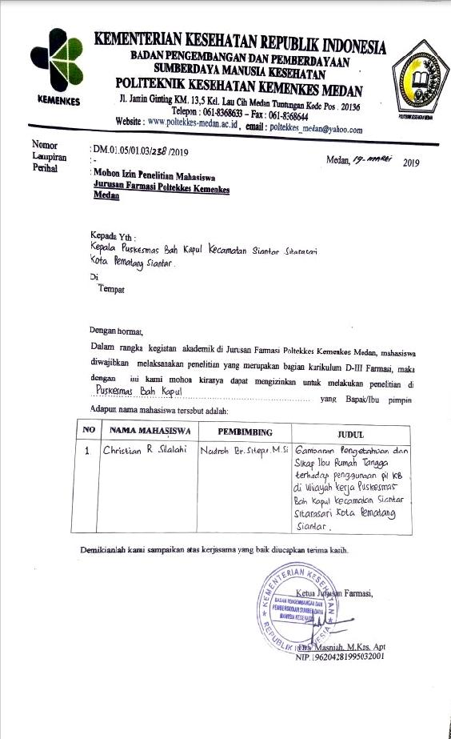
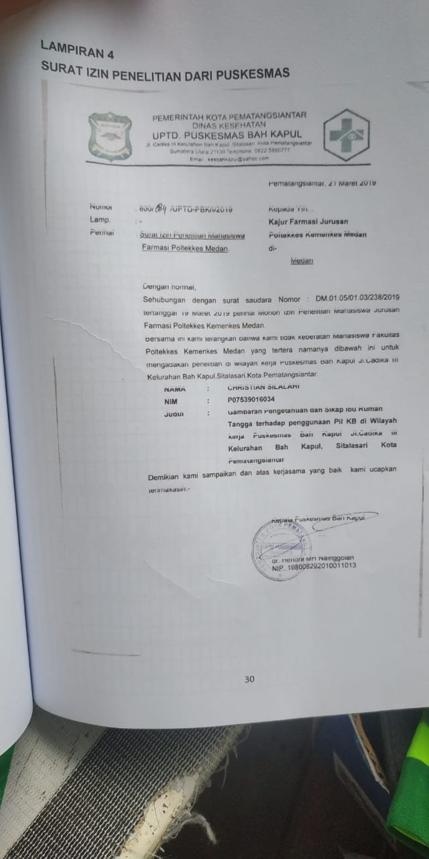

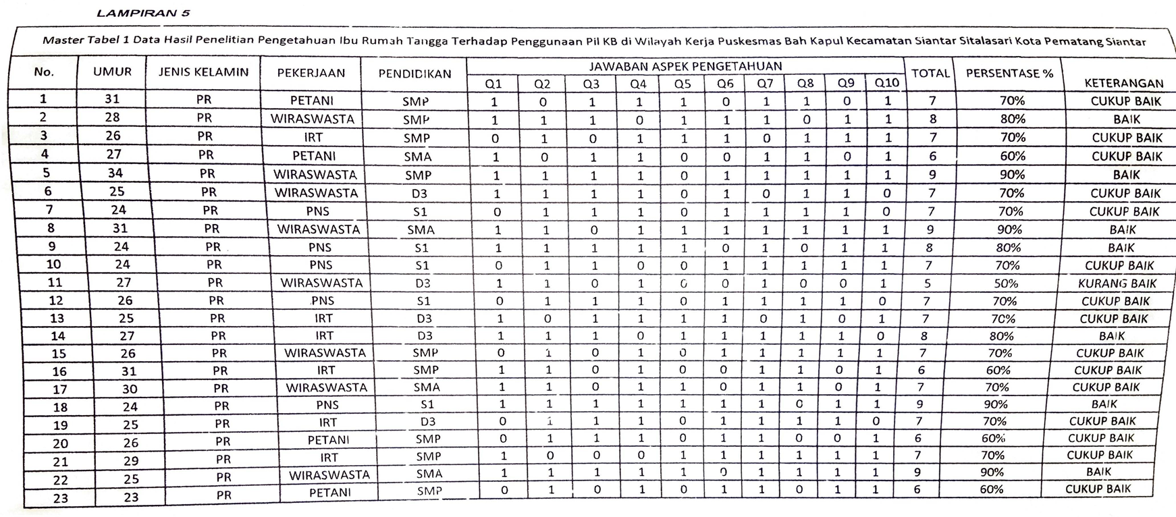

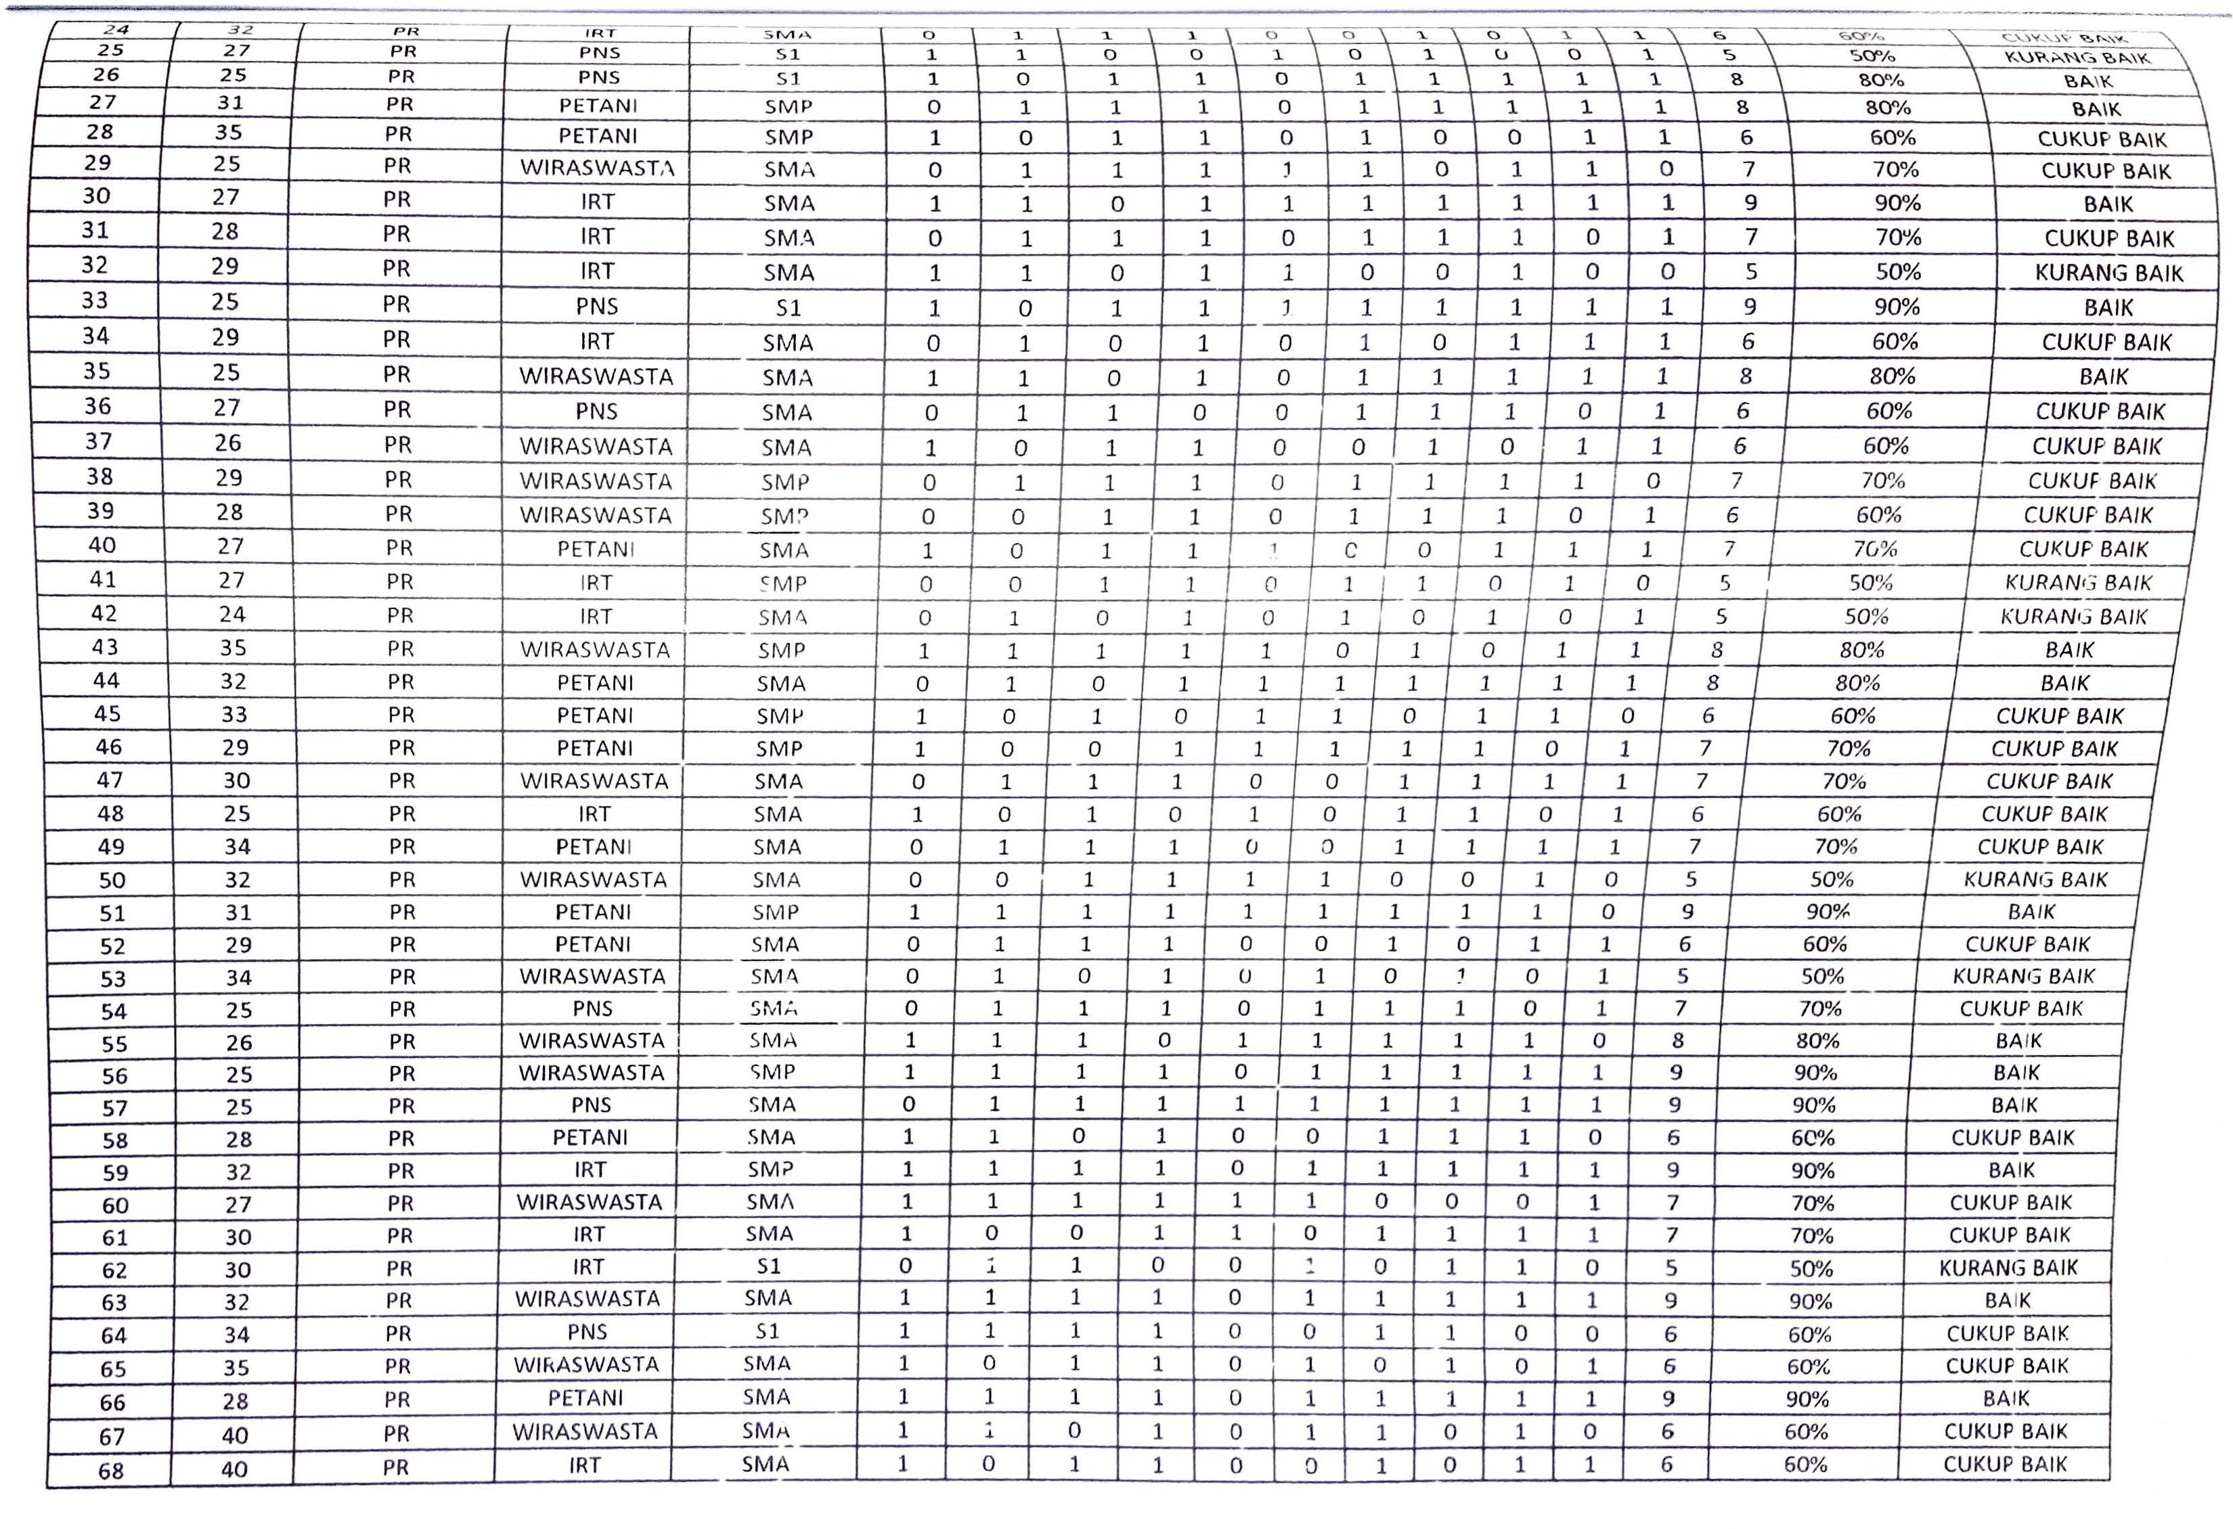

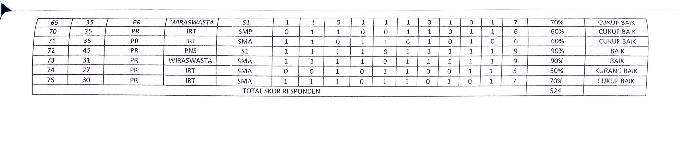
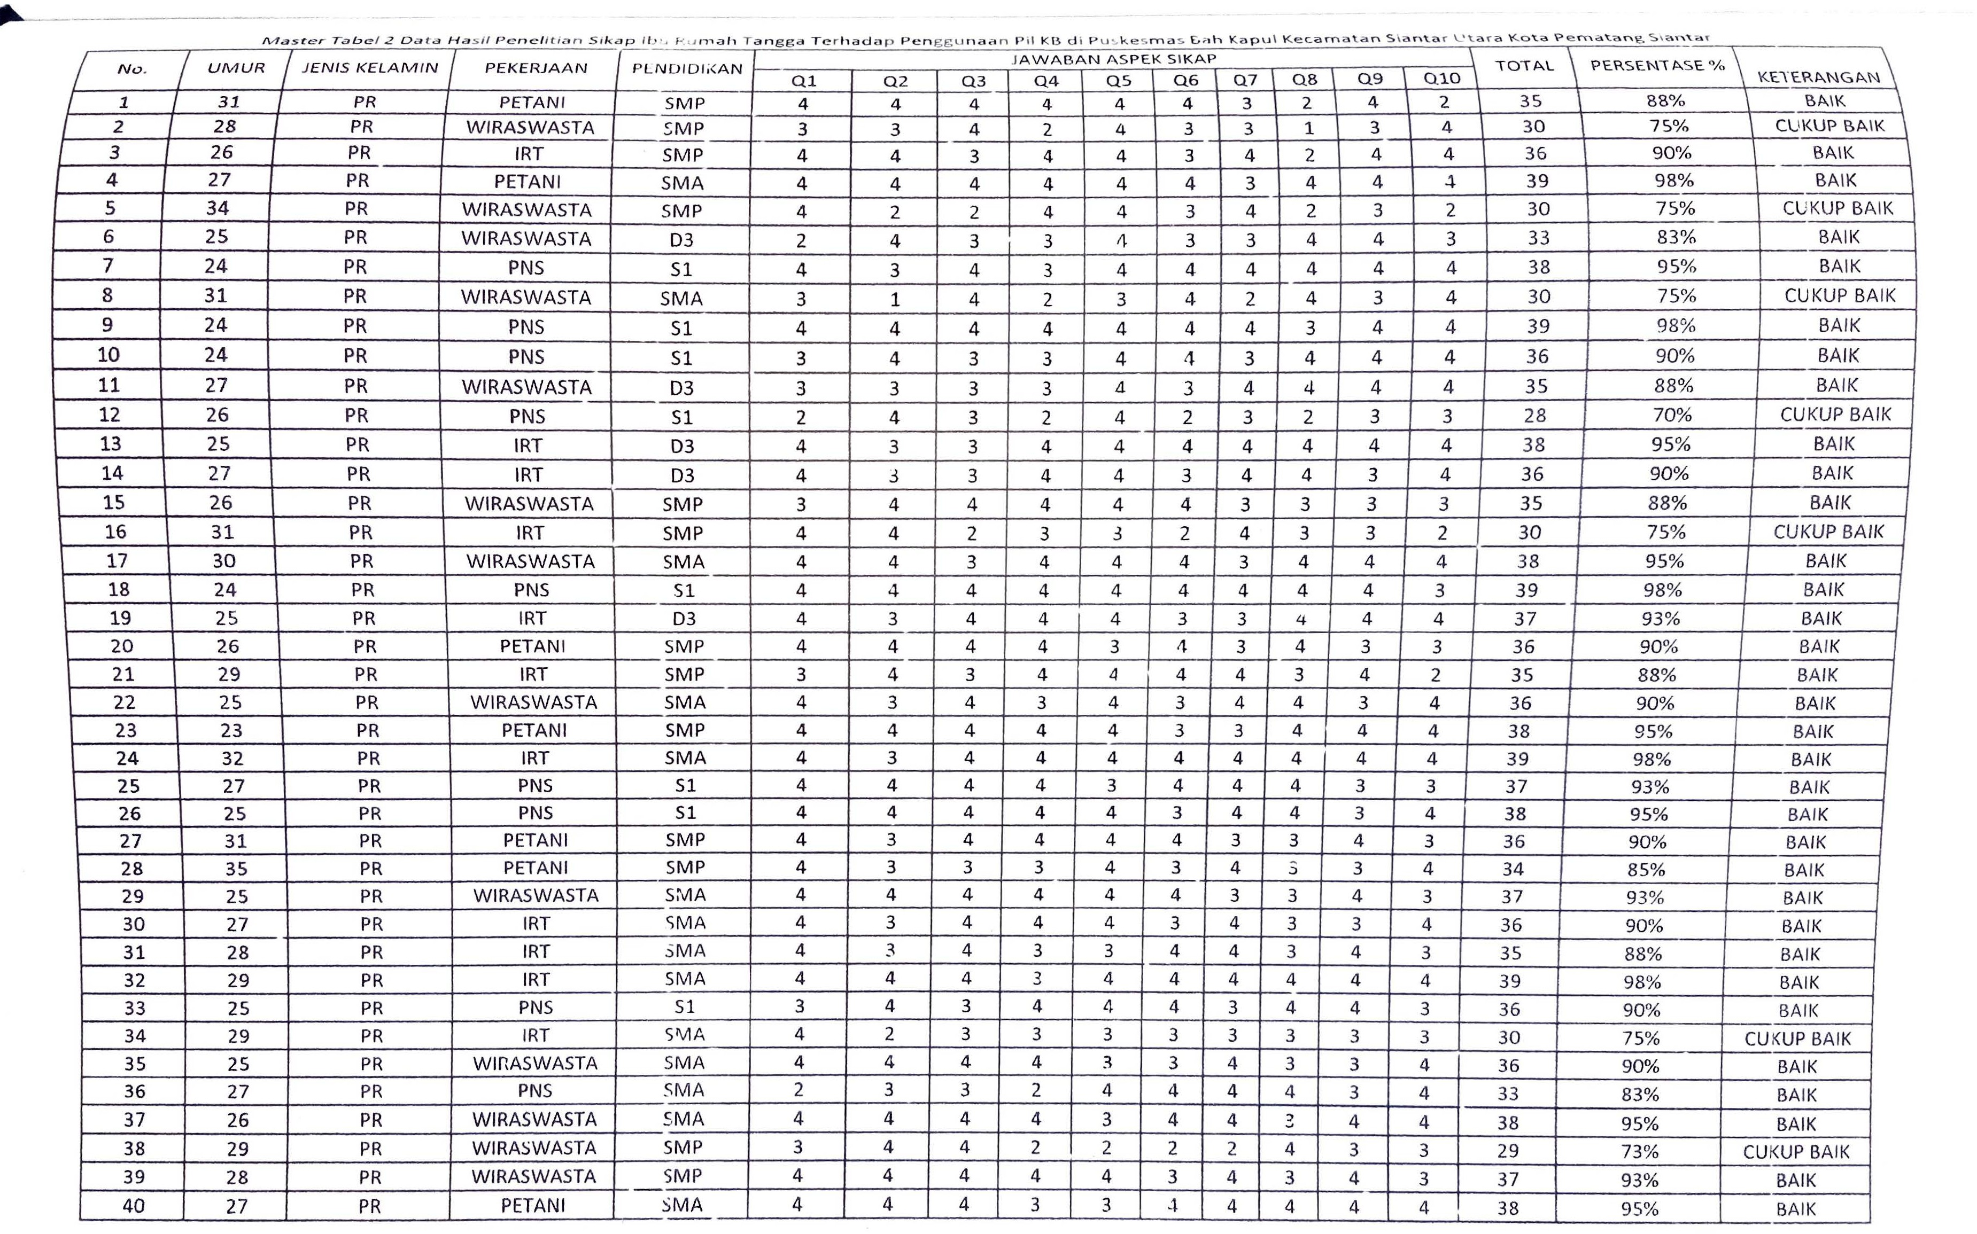

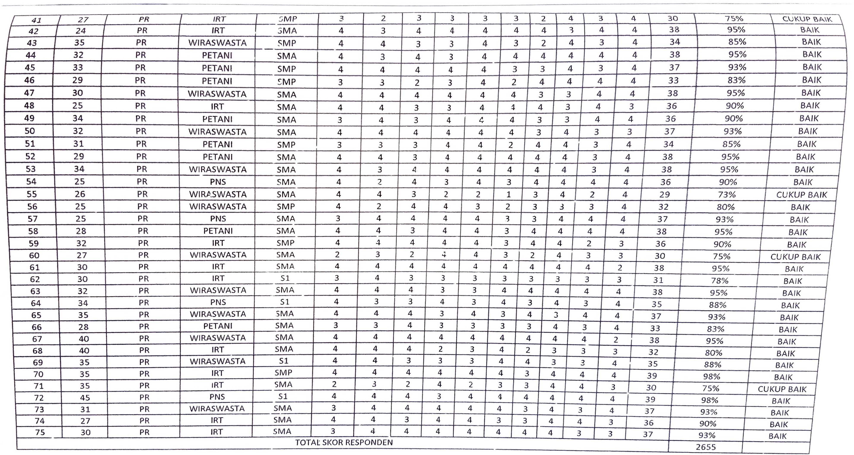

Lampiran 6 gambar
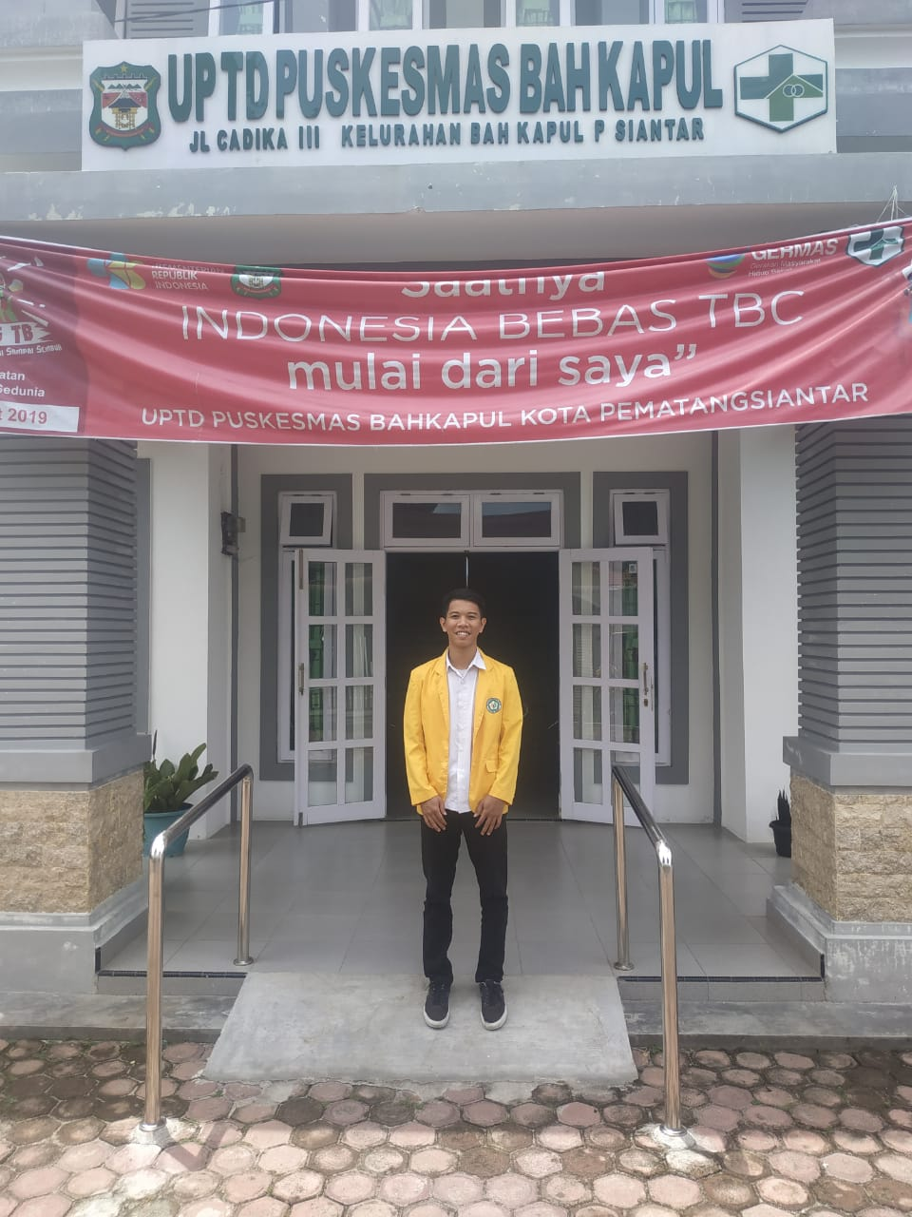

Lampiran 7 Ethical Clearence

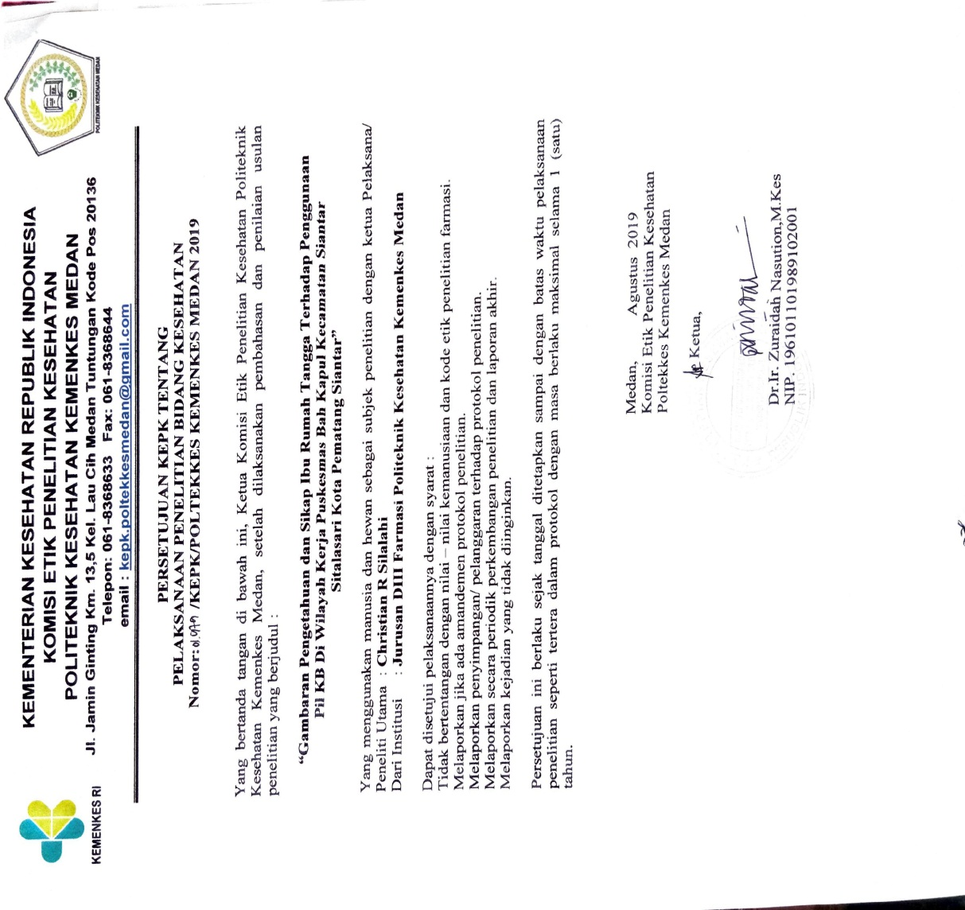

LAMPIRAN 8
